
2024年 11月25日
株式会社ホビージャパン
雑誌
月刊ホビージャパン 2025年1月号
2024年11月25日(月)発売
株式会社ホビージャパン（本社：東京都渋谷区、代表取締役社長：松下大介）は、模型雑誌「月刊ホビージャパン 2025年1月号」を2024年11月25日(月)より全国書店にて発売いたします。

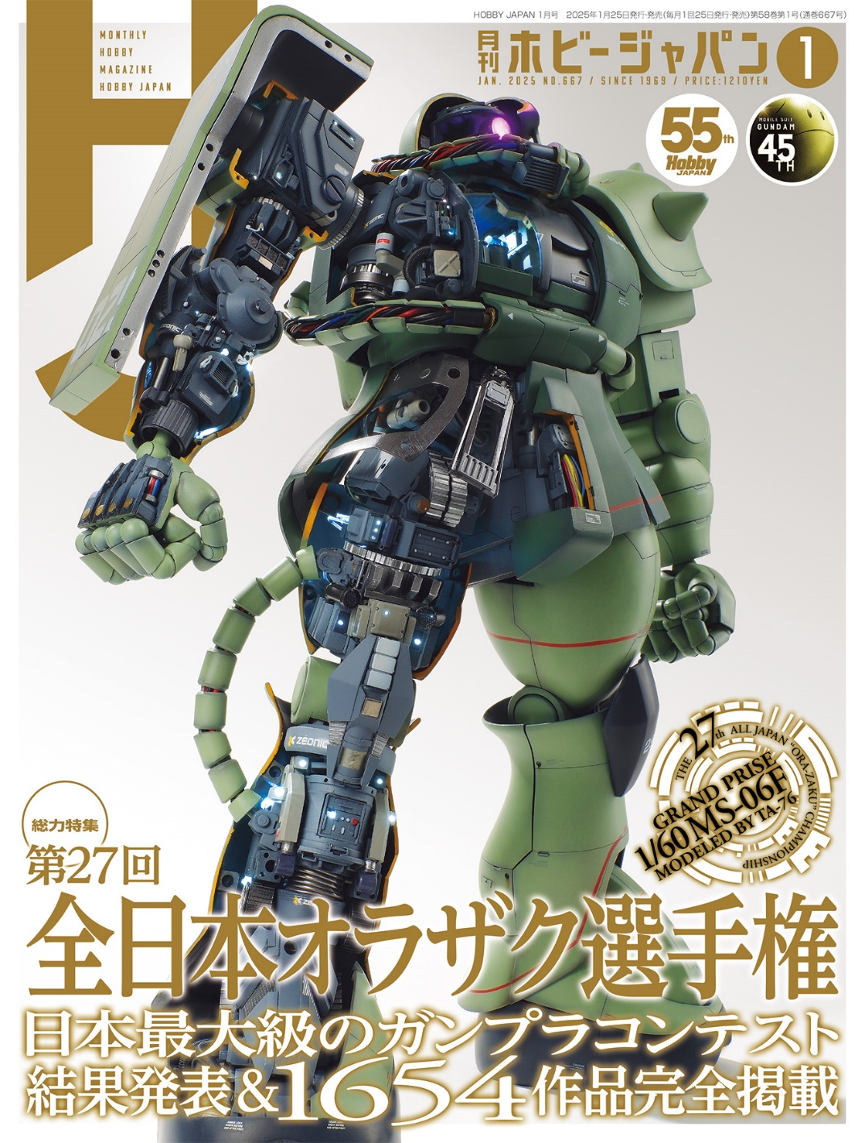
「第27回 全日本オラザク選手権」結果発表！
11月25日(月)発売「月刊ホビージャパン 2025年1月号」の特集は「第27回 全日本オラザク選手権」！ 日本最大級のガンプラコンテストとして27年目を迎えた「全日本オラザク選手権」では、読者からご応募いただいた1654点の作品を全掲載いたします。
また、「NOG-M4F1 ブラックナイトスコード ルドラ（リデラード機）」や「VF-1S アーマード バルキリー ロイ・フォッカースペシャル」、「初音ミク Happy 16th Birthday Ver.」の作例などもご紹介いたします。
【巻頭特集】第27回 全日本オラザク選手権
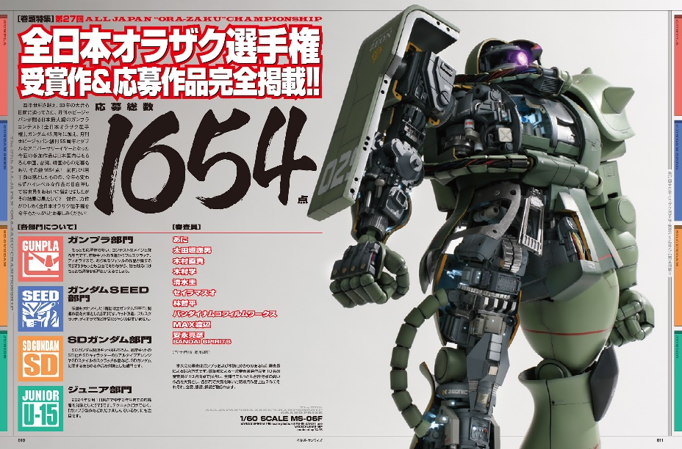
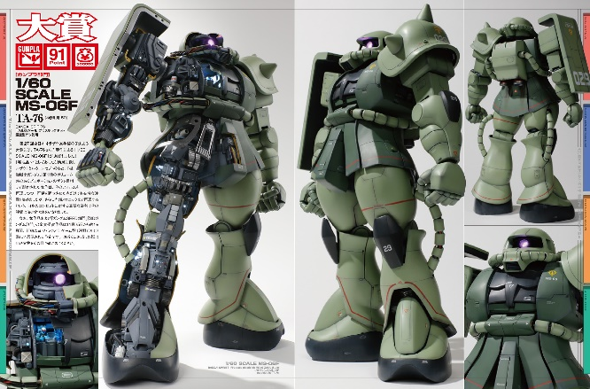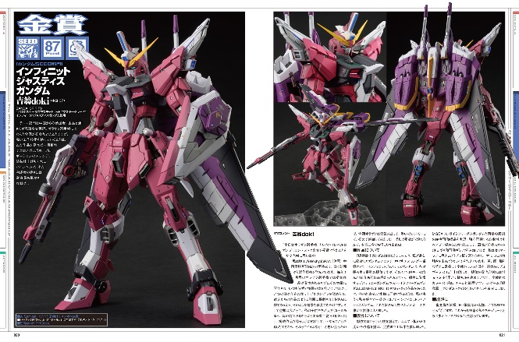
応募総数1654点！日本最大級のガンプラコンテスト！
「月刊ホビージャパン1月号」では、日本最大級のガンプラコンテスト「第27回 全日本オラザク選手権」の結果がいよいよ発表！応募総数1654点の作品を全掲載いたします！
今回は「ガンプラ部門」のほかに、「SDガンダム部門」「ジュニア部門」に加え、映画『機動戦士ガンダムSEED FREEDOM』で話題になった「ガンダムSEED部門」の4部門を発表いたします。
どの作品も見どころたっぷりの力作ぞろい！27年目を迎えたオラザク選手権を心ゆくまでお楽しみください！

【大賞】
作品名／1/60SCALE MS-06F
製作／TA-76

【ガンダムSEED部門 金賞】
作品名／インフィニットジャスティスガンダム
製作／吉翁doki

【ガンダム】NOG-M4F1 ブラックナイトスコード ルドラ（リデラード機）
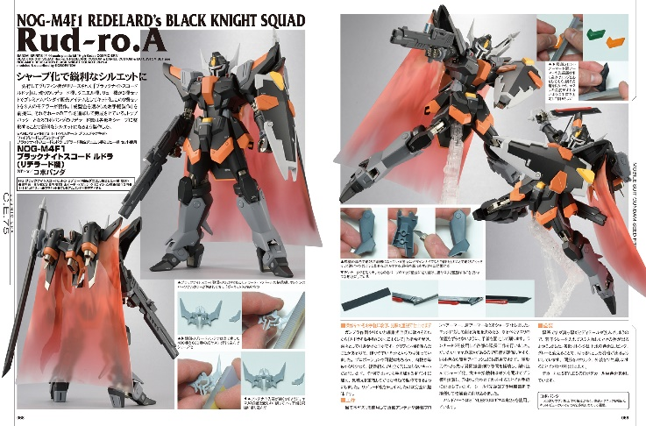
シャープ化で鋭利なシルエットに！
『機動戦士ガンダムSEED FREEDOM』より、「HG 1/144 ブラックナイトスコード ルドラ」をプロモデラー・コボパンダが製作。「成型色を活かしたお手軽製作」を前提に、各部をシャープに整形することで鋭利なシルエットとなるよう製作されています。

作例／NOG-M4F1 ブラックナイトスコード ルドラ（リデラード機）
製作／コボパンダ

【作例】VF-1S アーマード バルキリー ロイ・フォッカースペシャル
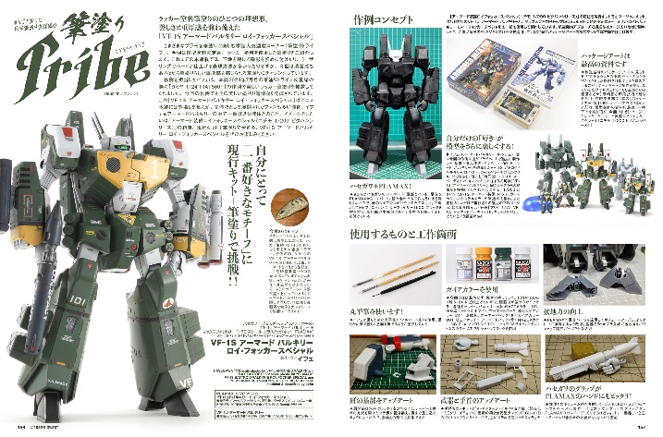
「一番好きなモチーフ」に現行キット＋筆塗りで挑戦！
『超時空要塞マクロス』より、「VF-1S アーマード バルキリー ロイ・フォッカースペシャル」の作例をご紹介！
製作はプロモデラー・イフェが担当。「アーマード装備ロイフォッカースペシャル（ニチモ 1/200 ピタバンシリーズ）」の箱絵をイメージして塗られた作例をご覧ください！

作例／VF-1S アーマード バルキリー ロイ・フォッカースペシャル
製作／イフェ

【作例】初音ミク Happy 16th Birthday Ver.
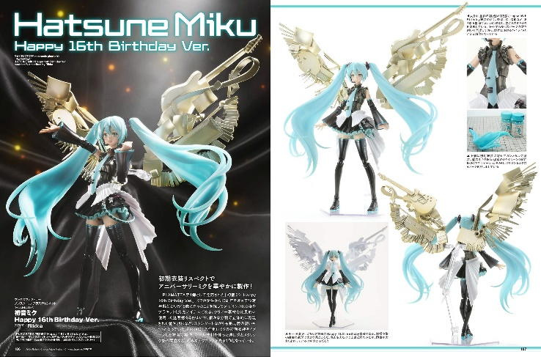
初期衣装リスペクトでアニバーサリーミクを華やかに製作！
PLAMATEAシリーズ第1弾「初音ミク Happy 16th Birthday Ver.」の作例をご紹介！プロモデラー・Rikkaによる作例では、初音ミクの初期衣装をイメージした塗装で製作。パール塗料を使った透け感とメタリック感の両立など、巧みなテクニックが光る1作となっています。

作例／初音ミク Happy 16th Birthday Ver.
製作／Rikka

【商品情報】
月刊ホビージャパン 2025年1月号
●発売日：2024年11月25日(月)発売
●定価：1,210円（本体1,100円＋税10％）
●雑誌コード：08127-01
●JANコード：4910081270154
●判型：A4変型
●発売元：ホビージャパン

【権利表記】
©創通・サンライズ
©1982 BIGWEST

Art by Rella ©Crypton Future Media, INC. www. .net

【プレスリリースに関するお問い合わせは下記まで】
株式会社ホビージャパン 広報宣伝課 並木・岡本
〒151-0053 東京都渋谷区代々木 2-15-8 E-mail：pr@hobbyjapan.co.jp
TEL：03-5304-9115 URL：https://hobbyjapan.co.jp/

